2022年部编版一年级语文下册期末模拟试卷
学校:___________姓名：___________班级：___________考号：___________

一、书写(共10分)
1．(本题2分)把句子工整规范地抄写在田字格里，注意标点符号的占格。
请你帮我一个忙，好吗？
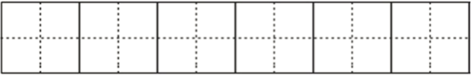
2．(本题8分)我会读句子，写词语。
（1）看到爷爷，我连忙跟他打zhāo hu。
（2）dāng老师说话时，我总是认真tīng jiǎng。
（3）桃花潭水深qiān chǐ，bù及汪伦送我情。
二、填空题(共22分)
3．(本题10分)将下面的字母补充完整。
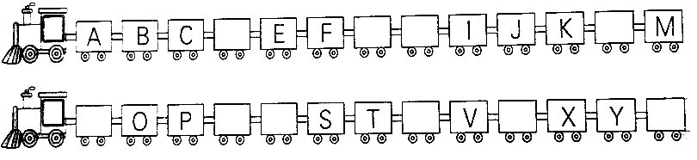
4．(本题6分)多音字组词。
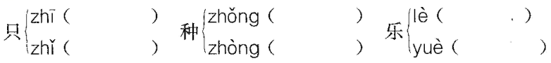
5．(本题6分)传统节日知多少。
（1）端午节的习俗和活动主要有：①吃粽子；②赛龙舟；③挂艾叶……据说，其中（ ）和（ ）是为了纪念爱国诗人屈原。（填序号）
（2）除了“端午节”外，我国还有________、_______等传统佳节。
①中秋节 ②春节 ③儿童节
（3）填诗句：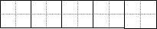，疑是地上霜。
举头望明月，

三、连线题(共12分)
6．(本题4分)我会连。
严寒 夕阳
春暖 细雨
朝霞 酷暑
和风 秋凉
7．(本题8分)连一连。
扔 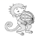 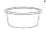 梳头
抱 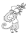  刷牙
摘 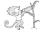 洗脸
掰 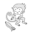  擦手
四、信息匹配(共2分)
8．(本题2分)看图，选字填空。（填序号，每个选项填一次）
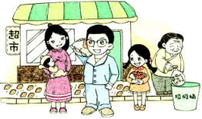
①掰 ②扛 ③扔 ④摘 ⑤捧 ⑥抱
从超市出来，爸爸( )着一袋刚买的大米，妈妈( )着睡着的弟弟，我帮忙( )着苹果，奶奶把垃圾( )到垃圾桶里。
五、语言表达(共6分)
9．(本题6分)我会照样子写句子。
（1）例：蓝蓝的大海是那么广阔，那么迷人。
_______________那么___________，那么_____________________。
（2）例：要是早一分钟，就能赶上绿灯了。
要是______________，就__________________________________。
六、句型转换(共8分)
10．(本题8分)照样子，写句子。
例：野牛拦住了他。 野牛把他拦住了
1．山羊叫住了他。 ________________
2．我找到了你。 ____________
例：我把作业写完了。 我写完了作业。
1．弟弟把苹果吃了。 ___________
2．我把这本书读完了。______________
七、现代文阅读(共22分)
(本题8分)课文直通车。
小壁虎借尾巴（节选）
小壁虎借不到尾巴，心里很难过。他爬呀爬，爬回家里找妈妈。
小壁虎把借尾巴的事告诉了妈妈。妈妈笑着说：“傻孩子你转过身子看看。”小壁虎转身一看，高兴得叫了起来：“我长出一条新尾巴啦！”
11．(2分)小壁虎借不到尾巴，心里很_______________；小壁虎看到自己的新尾巴，心里很_______________。
12．(2分)通过选文，我们知道小壁虎的尾巴能够( )
①掌握方向 ②再生
13．(4分)你还知道哪些动物尾巴的作用呢？请写出两个，
_________________________________________________________________
(本题14分)快乐阅读。
要下雨了（选段）
燕子边飞边说：“要下雨了，空气很潮湿，虫子的翅膀沾了小水珠，飞不高，我正忙着捉虫子呢！”
是要下雨了吗？小白兔往前边池子里一看，小鱼都游到水面上来了。
小鱼说：“要下雨了，水里闷得很，我们到水面上来透透气。小白兔，你快回家吧，小心淋着雨。”
小白兔连忙挎起篮子往家跑。他看见路边有一大群蚂蚁，就把要下雨的消息告诉了蚂蚁。一只大蚂蚁说：“是要下雨了，我们正忙着搬东西呢！”
小白兔加快步子往家跑。他一边跑一边喊：“妈妈，妈妈，要下雨了！”
14．(2分)选文共有________个自然段，第四自然段共有_______句话。
15．(6分)你能照着文中句子的样子再写一写吗？
（1）例：我正忙着捉虫子呢！
__________正____________________________________________呢！
（2）例：他一边跑一边喊：“妈妈，妈妈，要下雨了！”
________一边___________一边____________。
16．(3分)学完这篇课文，我知道了燕子__________时就要下雨了，小鱼________时就要下雨了，蚂蚁_________时就要下雨了。（填序号）
①搬东西 ②低飞 ③游到水面上来
17．(3分)我还知道一些关于要下雨了的谚语。
______________________，__________________________________。
八、书面表达(共18分)
18．(本题18分)看图写话：
图上画的是谁？发生了什么事？她们说了什么？想一想，用几句话写下来。记得加上标点符号。不会写的字可以用拼音代替。
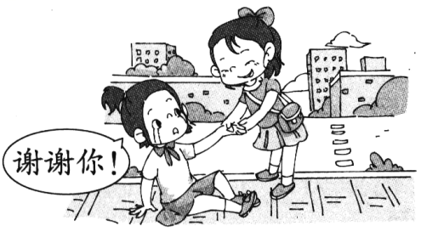

参考答案
1．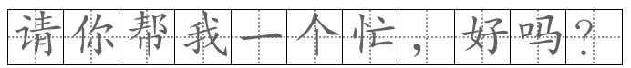
【详解】
本题考查汉字书写。
书写时要注意行款整齐、布局合理。书写要正确，不出现错别字和不规范的字。书写时要注意“请、帮”容易写错。
2．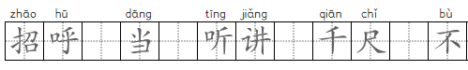
【详解】
本题主要考查对词语的拼写能力。
解答本题，首先读一读拼音，知道要写什么词语，然后写出正确的词语，写完后读一读，看看是否正确。注意掌握生字的结构和易错点。书写时要注意“呼、尺”容易写错。书写时要注意这些字的笔画、结构。要做到规范、正确和美观。
3．D G H L
N Q R U W Z
【详解】
此题考查的是汉字的字母。
我们必须要熟悉汉字的字母顺序，如： Aa、Bb、Cc、Dd、Ee、Ff、Gg、Hh、Ii、Jj、Kk、Ll、Mm、Nn、Oo、Pp、Qq、Rr、Ss、Tt、Uu、Vv、Ww、Xx、Yy、Zz 26个汉语拼音字母。
4．一只 种子 快乐
只有 种树 音乐
【详解】
本题考查多音字组词。
一只读“zhī”：量词，用来表示个数；只有读“zhǐ”：表示唯一的条件。
种子读“zhǒng”：还未发芽之前；种树读“zhòng”：种植，栽种。
快乐读“lè”：感到幸福或满意；音乐读“yuè”：基本表现手段是旋律和节奏。分声乐和器乐两大部门。
5．（1）①②
（2）①②
（3）

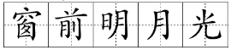
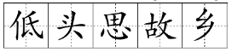
【详解】
考查常识。
（1）每年五月初的屈原投江殉难日，楚国人民都到江上划龙舟、 投粽子、以此来纪念伟大的爱国诗人，端午节的风俗就这样流传下来。端午是我国最大的传统节日之一。
（2）传统佳节有中秋节 春节。
儿童节不是传统佳节。
（3）出自唐代李白的《静夜思》床前明月光，疑是地上霜。举头望明月，低头思故乡。
诗意：明亮的月光洒在井上的栏杆上，好像地上泛起了一层白霜。我禁不住抬起头来，看那天窗外空中的一轮明月，不由得低头沉思，想起远方的家乡。
6．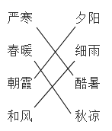
【详解】
本题考查课文内容的背诵和词语搭配。
解答本题，要熟记课文内容，还需要了解词语的意思，根据词语的特点，然后搭配。
严寒：酷寒，极其寒冷。酷暑：极热的天气。春暖：春天温暖。秋凉：秋天凉快。
朝霞：初升太阳照映的云霞。夕阳：傍晚的太阳。和风：速度和缓的风，温和的风。细雨：小雨。
结合课文《古对今》“古对今，圆对方。严寒对酷暑，春暖对秋凉。晨对暮，雪对霜。和风对细雨，朝霞对夕阳。”可知，前两句列出了四组反义词，根据词语意思可知，严寒对酷暑，“春”对“秋”，“暖”对“凉”，故把“严寒”和“酷暑”相连，把“春暖”和“秋凉”相连。课文中后两句列出四组常见的自然现象，根据词语意思可知，和风对细雨，朝霞对夕阳。故把“朝霞”和“夕阳”相连，把“和风”和“细雨”相连。
7．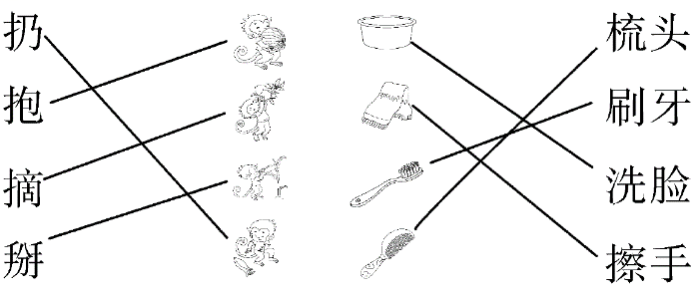
【详解】
略
8． ② ⑥ ⑤ ③
【详解】
这道题考查动词的使用。做题时先认一认给出的动词，再结合题目中的插图理解这些动词表示的动作，最后对照文字和图片中人物的动作即可完成练习。
9． 我母亲的微笑 美丽 灿烂 一直等你 迟到了
【详解】
此题考查句子仿写。
句子仿写是指在一定的语言环境中，根据语言表达的需要，参照题干所提供的句式，另写一个或者多个句式相同，内容与上下文衔接的句子。
1.句子的形式是：什么那么怎样，那么怎样。如：我母亲的微笑那么美丽，那么灿烂。
2.句子的形式是：要是什么就怎样。注意后半句是前半句造成的结果。如：要是一直等你，就迟到了。
10． 山羊把他叫住了 我把你找到了。 弟弟吃了苹果。 我读完了这本书。
【详解】
略
11． 难过 高兴
12．②
13．我还知道松鼠、袋鼠的尾巴。松鼠的尾巴有两个作用，一是在空中跳跃时调节身体平衡，保持稳定状态；另一个是睡觉时当被子盖，有保暖的作用。袋鼠的尾巴可以起到支撑作用，当袋鼠休息的时候就可以支撑住那较大的身体；还可以帮助袋鼠在跳跃的时候起到平衡的作用，帮助它跳得高、跳得远。
11．
本题考查课文内容理解。
“小壁虎借不到尾巴，心里很难过。”可知小壁虎很慢过。
“小壁虎转身一看，高兴得叫了起来：“我长出一条新尾巴啦！””可知小壁虎很高兴。
12．
本题考查课文内容理解。
“高兴得叫了起来：“我长出一条新尾巴啦！””可知小壁虎的尾巴是自己长出来的，故选②。
13．
本题考查的是学生课外知识的积累，具体是关于动物尾巴相关知识的掌握。
答题时，弄清题目有两个要求，一是知道哪些动物的尾巴，二是要介绍动物尾巴的作用。答题时，可以根据自己的积累答题，若积累有限无法作答，可以查阅相关工具的方式完成。本题可以根据自己的喜好和积累作答，答案符合要求、正确即可，答案不唯一。在平时的学习和生活中，我们要加强相关知识的了解和积累，遇到这样的题目才能迎刃而解。
14． 5#五 3#三
15． 我 忙着写作业 姐姐 走路 哼着歌
16． ② ③ ①
17． 朝霞不出门 晚霞行千里
【分析】
14．
略
15．
略
16．
略
17．
略
18．示例：“哎呀！”芳芳大叫一声。原来她走在路上，一不小心摔倒了，疼得她直哭。这时，一旁的丽丽看见了，连忙走过来问：“你没事吧？我扶你起来。”说着，丽丽就来拉芳芳的手，要把她扶起来。芳芳不哭了，感动地对丽丽说：“谢谢你！”
【详解】
略

